联想商用IDV解决方案白皮书


2018年6月
目 录
第1章 引言 1
第2章 产品概述 2
2.1 产品的基本能力 2
2.1.1 能够给教学活动带来的益处 2
2.1.2 能够给学校信息资产管理带来的益 3
2.2 产品的工作原理 3
2.2.1 镜像生成 4
2.2.2 远程启动 4
2.2.3 虚拟机管理 5
2.3 产品架构 5
2.3.1 总体架构 5
2.3.2 服务器架构说明 6
2.3.3 客户机架构说明 7
第3章 产品的技术优势及特色 8
3.1 技术的可靠和先进性 8
3.2 与教学紧密结合的特性 8
3.3 高度的运行稳定性 8
3.4 高度的开放和兼容性 8
3.5 基于本地的高效运行 8
3.6 可扩展和可伸缩性 8
3.7 系统和数据的安全可靠性 9
3.8 利旧和低成本运维的特性 9
第4章 产品主要功能说明 10
4.1 平台基本功能 10
4.2 云课堂互动平台主要功能 10
第5章 适用的客户群和客户场景 12

引言
联想商用IDV解决方案是深度融入了云桌面虚拟化平台和云课堂互动平台的新一代解决方案是面向普通教学的专业云桌面虚拟化解决方案。
联想商用IDV解决方案的最大特点是把桌面虚拟化与云课堂互动平台无缝集成在一起，使得日常教学业务能够便利地使用云桌面的功能，形成了教学准备、教学实施、个性化教学、虚拟化系统维护和系统安全的一揽子解决方案。
联想商用IDV解决方案能够给教学带来以下益处：
- 大大简化教学环境的复杂性；
- 支持多媒体软件教学（如：PhotoShop、会声会影等等）；
- 支持各种硬件设备（如：3D打印设备、VR设备等）；
- 支撑教师的个性化教学；
- 大幅度降低了教学系统维护难度；
- 提升PC设备的使用效率和生命周期；
- 提升系统整体安全性和数据安全性。
联想商用IDV解决方案可以运用于普通云教室、电子语音教室、多媒体教室、实验机房、电子阅览室以及创客中心。

产品概述
联想商用IDV解决方案所包括的云桌面虚拟化平台及云课堂互动平台，是用来实现虚拟桌面PC操作系统和应用环境的集中控制、集中管理、应用环境随需供应以及提高PC系统安全性、可靠性的虚拟化平台。它能够使IT管理人员在集中管理的资源中，按需供应PC运行所需要的OS&AP以及个性化计算环境。平台基于标准PC本地计算模式，服务器群集文件就可以把不同操作系统、不同应用软件、不同环境设置组合出不同的桌面运行环境实时动态增量派送到标准化PC的硬盘中，实现桌面端完全本地计算，完整保持PC的性能和特性；操作系统和应用软件100%支持、PC管理手段100%不改变、即插即用设备100%支持、用户体验100%一致、PC及图形工作站性能100%保持、用户个性化设置100%保持。
联想商用IDV解决方案是利用计算机技术、网络技术、存储技术对与学校的各类型实训机房、多媒体教室、语音实验室等信息资源进行全面科学规范的集中化管理，集中化调配的模式，并用科学规范的管理对这些信息资源进行整合和集成，以构成统一的信息化基础架构管理，统一的资源管理和统一的权限控制；逐步把学校的信息化建设成面向服务的云计算管理模式。
联想商用IDV解决方案可以将学校内少则几十台，多则上千台的各类相对独立分散的计算机系统进行统一的整合，有效的减小维护工作量，合理统一的调配有限的计算机教学资源，从而大大降低系统复杂度、大大提升学校的信息化教学水平。
- 产品的基本能力
- 能够给教学活动带来的益处
- 简化教学环境
  - 更轻松的教学环境建制、管理和维护；
  - 更快、更高效个性化的教学环境调整；
  - 更简单可靠的PC桌面运行控制；
  - 更多时间投入提高教学质量及水平上；
  - 支持各种可想见的教学模式；
  - 虚拟桌面漫游。
- 融入云课堂互动平台
  - 课前准备：教师账户管理、教师登录；
  - 课堂教学：教师演示、学生演示、视频广播、视频直播；
  - 课堂管理：管理班级、学生签到、实时监控、远程命令、学生策略、黑屏控制；
  - 课堂互动：共享白板、讨论、、分组教学、文件分发、文件收集；
  - 课堂测验：标准考试、答题卡考试、调查；
  - 学生上课：举手、发送消息、文件提交。
- 支撑个性教学
  - 没有桌面管理限制；
  - 同时派发多个桌面至终端同时运行；
  - 支持运行需要大量计算的软件（CPU/GPU）；
  - 可以在同一台物理机上运行各种操作系统和软件；
  - 开放权限时可以安装任何软件；
  - 实现学生行为控制，创立使学生集中精力的学习环境。
- 能够给学校信息资产管理带来的益
- 降低维护难度
  - 提高电脑系统的正常使用率；
  - 可有效利用现有的IT资源；
  - 桌面不在受限于机房环境；
  - 很低的部署难度和建设成本；
  - 支持云部署和远程维护；
  - 加强课余时间电脑教室的有效使用；
  - 降低电脑系统运维以及人力成本。
- 提升系统安全
  - 自动化的系统更新部署和推送；
  - 防止磁盘损坏，支持系统自动还原；
  - 本地数据加密。
- 产品的工作原理
原始的物理机
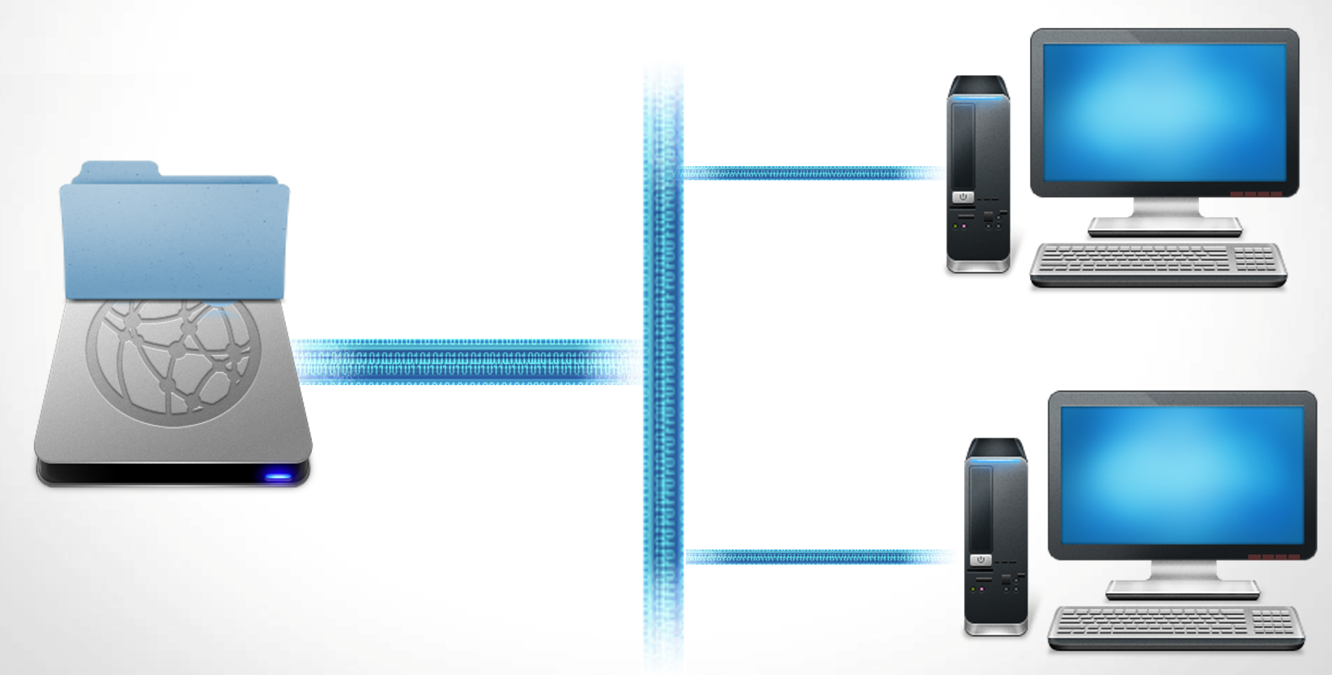
在物理机上运行虚拟机：
该虚拟机能够利用所有物理机的资源，并可以对这些资源进行集中管控。系统及应用软件的运行效果与物理机相同。
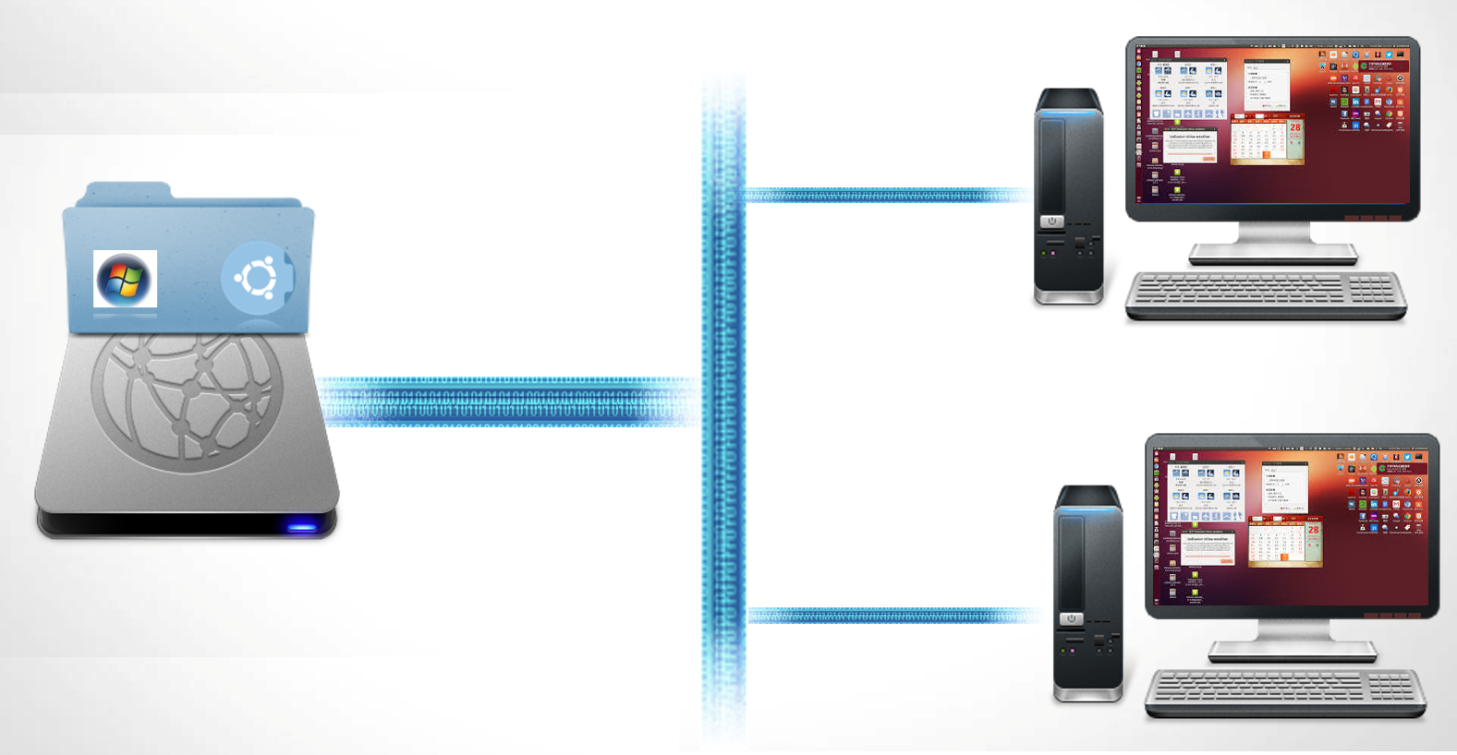
- 镜像生成
系统导入时制作一个所有用户使用的标准镜像，所有用户本地客户端直接运行此镜像，本地不需安装操作系统及软件；此镜像包含操作系统、所有用户共同需要的软件、所有客户端需要的硬件驱动、所有制定的安全策略、所有客户端的域控信息等，用户单独的软件需求和个性化设置的需求通过镜像差异化解决。此镜像制完成后，普通用户无法自行修改，实现软件故障的快速恢复。
- 远程启动
系统客户端第一次启动时，会利用服务器上镜像启动本地硬件，此时工作方式为串流的方式，需要哪个扇区的数据即下载哪个扇区。当客户端启动后，会在后台根据网络状况自动下载镜像，（2-3小时左右）镜像下载完成，以后当镜像有更新时自动下载更新部分，以后用户启动时无须（法）再访问服务器上的镜像。镜像在本地硬盘有两种保存方式，第一种方式为在本地最后一个NTSF分区时有一个加密文件，用户无法打开，此方式下用户原硬盘上的数据保留，可以选择OSV开机或本地硬盘开机；第二种方式全盘缓存，原来硬盘上的数据不保留，用户的硬盘非正常外流后无法读取数据。
- 虚拟机管理
- 用户对镜像使用权由服务器统一配置，用户在统一镜像基础上的个性化需求由服务器统一配置；
- 为减少OSV系统对网络的依赖，系统设置断网运行和数网开机机制，并能根据网络带宽的变化自动调整对网络的占用，使得其对网络的敏感度降到最低；
- 可以使用微软的域控机制统一管控用户的权限。
- 产品架构
- 总体架构
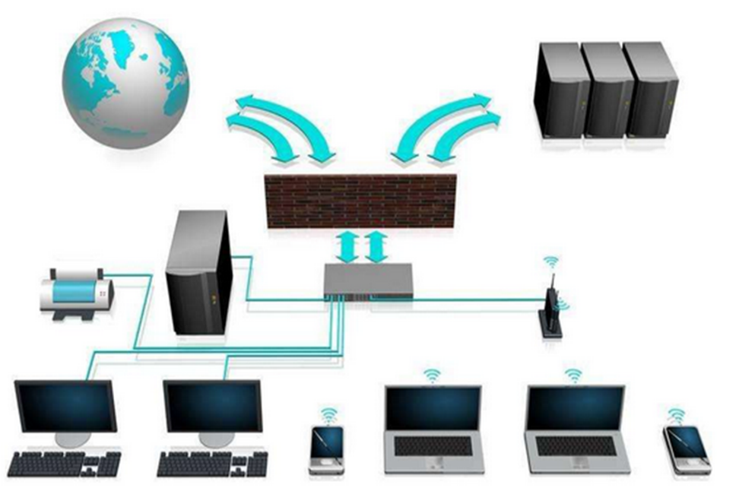

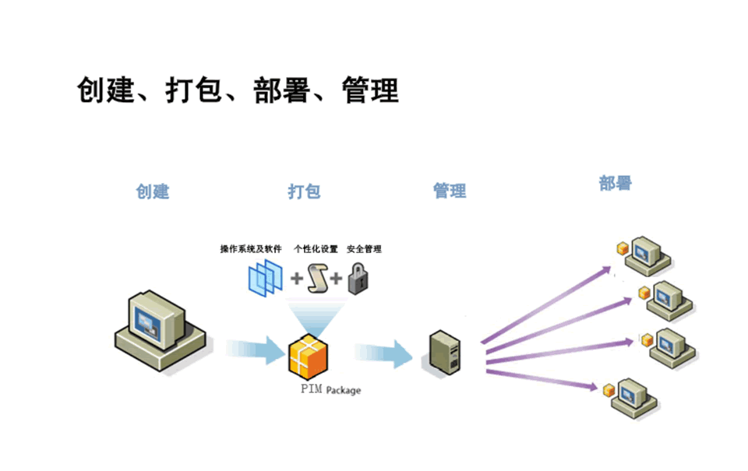

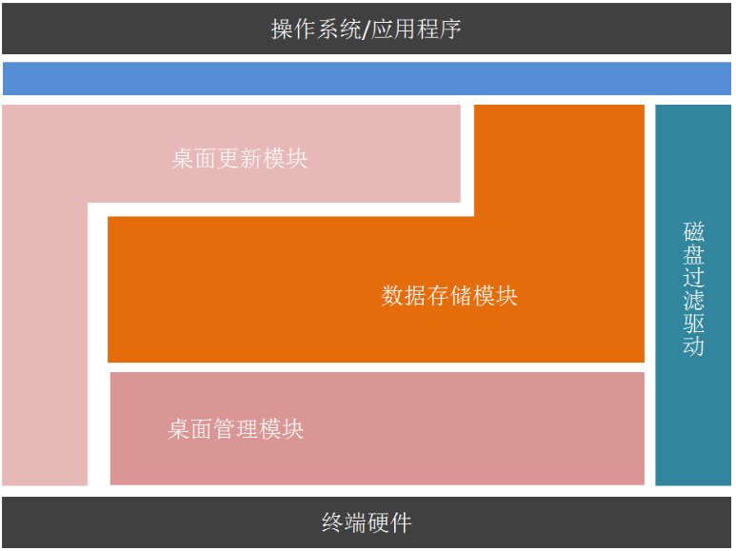
系统需要部署一台管理服务器和若干客户机。服务器配置参见本产品的销售手册及相关文件。客户机可以是本地PC或移动办公设备。
- 服务器架构说明
服务器由生产厂商配置，使用Windows Server操作系统，同时部署联想商用IDV解决方案的平台管理服务软件、平台授权服务软件及初始化的客户机镜像。
服务器可以部署在物理服务器或虚拟服务器之上。
- 客户机架构说明
客户机是虚拟机，可以根据实际需要由客户自行定制镜像或使用服务器已有镜像启动。客户机中部署了云课堂互动平台，可用于日常教学。

产品的技术优势及特色
- 技术的可靠和先进性
联想商用IDV解决方案云桌面虚拟化平台应用了IDV的技术原理，使得虚拟机系统在物理机进行本地运行。这样既发挥了虚拟机可以被集中管控的特长，又能够充分利用物理机自身的CPU/GPU的计算资源和外设资源。
- 与教学紧密结合的特性
联想商用IDV解决方案集成了云课堂互动平台应用软件，包括课前准备、课堂教学、课堂管理、课堂互动、课堂测验、学生上课等教学业务功能。
- 高度的运行稳定性
联想商用IDV解决方案的虚拟桌面是本地运行的虚拟机，其运行效果与PC本机运行效果基本相同；这样做不会增加服务器计算负载、存储负载和网络负载，因此本地PC本身稳定是云桌面虚拟化平台运行稳定的唯一必要条件。
- 高度的开放和兼容性
联想商用IDV解决方案是一个开放的应用平台，它在融合了云课堂互动平台的教学业务，可以适应一般教学的应用场景。当然，云桌面虚拟化平台还可以接受任何可以运行在PC上的软件系统，连接任何兼容PC的外部设备，并且可以通过其上传/分发机制，轻松部署到所有受控的PC。
- 基于本地的高效运行
联想商用IDV解决方案中的云桌面虚拟化平台可以完全地发挥本地PC的效能，对于涉及视音频（如：会声会影）、图像处理（如 PhotoShop）、建模（如CAD系统）的教学能提供平滑流畅的运行效果。
- 可扩展和可伸缩性
联想商用IDV解决方案支持动态客户机管理，使用者可以根据教学应用场景，随时增加/减少客户机，不影响使用者的教学体验。一个管控服务器可以动态管理上千台客户机。
- 系统和数据的安全可靠性
联想商用IDV解决方案会根据策略自动备份核心数据的安全备份和快速应急处理，确保信息化教学系统的数据安全和可靠运行。
- 利旧和低成本运维的特性
联想商用IDV解决方案的虚拟化特性使得其适应性很强，无论是新的PC还是以前的PC，在应用系统允许的情况下都可以运行云桌面虚拟化平台。同时，所有PC均可以被集中管控。

产品主要功能说明
- 平台基本功能
系统配置 | 系统配置分为：服务器基础信息配置、修改admin密码两部分功能。主要设置服务器基础信息，服务器IP、网关、子网掩码、DNS1、服务器通道、工作目录（选择磁盘位置）等信息。
系统监控 | 显示监控中心最近30天的在线时间统计、及教室内连接计算机总数量、在线数量、当前桌面显示数量，并可针对在线机器进行远程开机、远程关机操作。
镜像管理 | 镜像管理分为：镜像树管理、镜像快照管理，可进行磁盘的新增，镜像的导入导出、访问模式的修改及班级应用的分发。
计算机管理 | 班级的创建、修改、删除操作、及每台计算机系统配置修改操作。
高级管理 | 针对每台计算机的常用操作：重启、关机、远程开机、学习模式设置。
镜像上传 | 通过计算机制作系统镜像上传到服务器，服务器再将上传的系统镜像进行下载分发到客户端。
镜像下载 | 将服务器分发的多个镜像有选择的下载到本机客户端使用。
账户管理 | 创建用户、修改密码。
授权管理 | 对于云桌面虚拟化平台本身、云教室、以及未来其他融入软件进行授权管理。
- 云课堂互动平台主要功能
课前准备
教师账户管理 | 教师第一次使用云桌面虚拟化平台的时候需要创建一个新账户；  教师通过点击系统登录对话框的“创建账户”按钮可以添加多个账户。
教师登录 | 教师输入已创建的正确的账户名称、密码、选择班级、频道登录系统。
课堂教学
教师演示 | 进入教学演示模式，学生计算机显示老师演示操作，只能进行屏幕显示、平移对焦、及快照保存、屏幕录制操作。
学生演示 | 系统允许教师选择一个学生进行演示，可选择演示范围：全部学生、一个学生、一组学生；教师可对演示学生进行文件传输、屏幕书写、全部禁言等操作；其他计算机进入演示状态。
视频广播 | 教师端广播视频，学生端全部进入视频全屏观看模式。
视频直播 | 通过教师端计算机进行视频直播，可选择直播、监视模式；  直播：学生端全屏观看直播内容；  监控：学生端正常操作，但处于被监控模式。
课堂管理
管理班级 | 修改班级名称、增加修改班级人员（导入、导出学生列表）。
学生签到 | 教师端设置签到密码、及签到截止时间（超出设置时间即为迟到）。
实时监控 | 通过设置监视时间及监视学生数目，监控学生屏幕，可选择控制学生桌面、将个别学生屏幕播放到全部学生计算机进行演示。
远程命令 | Windows和Android系统添加程序、设置显示桌面风格、网路代理服务器设置、主题、电源、屏幕保护及声音设置等基础电脑设置控制学生端。  设置远程控制学生机或本地启动：启动程序、打开网页；  远程控制学生机：远程开关机、重启、关闭程序、远程登录操作。
学生策略 | 用黑白名单的方法，控制学生是否可以启动虚拟平台中的其他软件程序。
黑屏控制 | 点击黑屏控制后，学生机显示器黑屏，屏幕显示“保持安静”。
课堂互动
共享白板 | 提供虚拟白板老师和指定的学生可以进行写画互动，其余学生可以同步看到白板互动的过程
讨论 | 分为：分组讨论和主题讨论两个功能：  分组讨论：分组方式为配对、按行/列分组、随机分组、固定分组。学生端弹出讨论组对话框实时讨论；  主题讨论：创建讨论主题，添加成员、文件等，客户端学生选择加入。
分组教学 | 针对所有组或部分组开放教学权限。
文件分发 | 教师端发送本地文件到学生端，学生端进行文件接收处理（可打开、另存、删除操作）。
文件收集 | 收集学生提交的文件，分为：允许提交、禁用、打开已提交的文件、设置提交的文件功能，并可拒绝接收文件。
学生上课和测验
举手 | 学生端举手发言，教师端可以禁止发言。
发送消息 | 学生端发送消息给教师，教师可以设置阻止接收；教师发送小时给全部成员。
文件提交 | 学生端提交文件给教师，教师可以设置阻止提交。
测验调查 | 教师设置测验信息，学生作答，以验证教学效果。

适用的客户群和客户场景
联想商用IDV解决方案能够满足学校一台教师机、多台学生机，教师在教学过程中需要对学生用机行为进行限制和管控的教学场景。
目标客户可以涵盖以下客户：
- 对教学中有互动教学：如教师演示、学生演示、分组教学、视频广播、视频直播、分组教学等等需求的用户；
- 对学生用机行为需要管控的用户（例如：禁止上网、禁止运行其他软件、禁止U盘工作等）；
- 有多媒体视音频教学需要的用户；
- 需要在教学中连接外设的用户；
- 电子教室PC需要分组使用的用户；
- 原有PC需要利旧并且集中管控的用户；
- 对电子教室重装/恢复系统感到吃力的用户；
- 对电子教室软硬件维护感到困难的用户。
